八年級2-3勾股定理 姓名：
1、求下列各圖中x的值：
(1) | 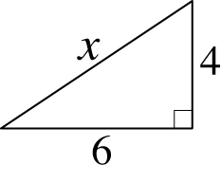 ，x＝________。 | (2) | 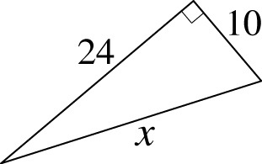 ，x＝________。
(3) | 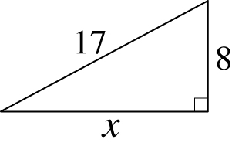 ，x＝________。 | (4) | 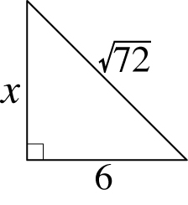 ，x＝________。
(5) | 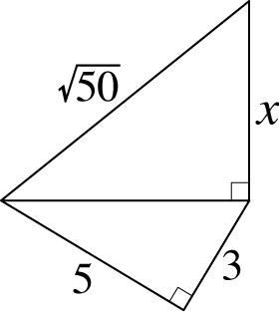 ，x＝________。 | (6) | 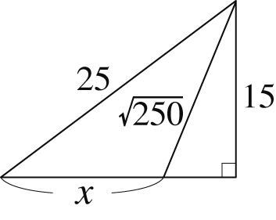 ，x＝________。

2、求下列各題中x的值。  ⑴ ⑵  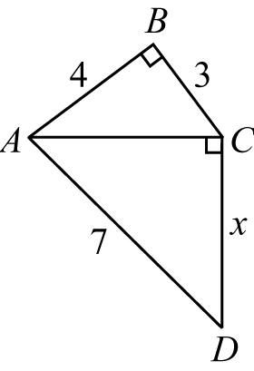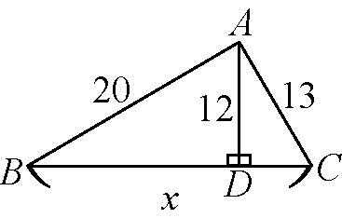 | 3、如右圖，三角形ABC中，＝＝17cm，＝16cm，則：  ⑴ 底邊上的高＝？  ⑵ △ABC的面積＝？  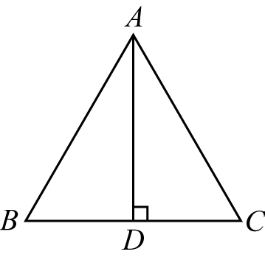

4、如右圖，三角形ABC為直角三角形，  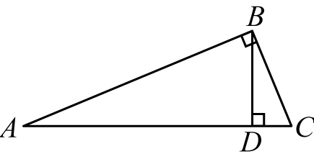  ∠B＝90°，＝24、＝10，則斜邊上的高＝？ | 5、如右圖，正方形ABCD中，垂直，＝＝＝，若P在上，且＝6cm，＝42cm，則：  ⑴ ＝？  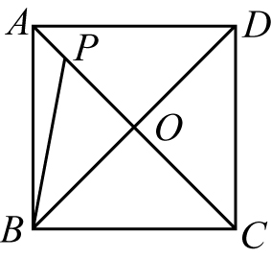  ⑵ 正方形ABCD面積＝？
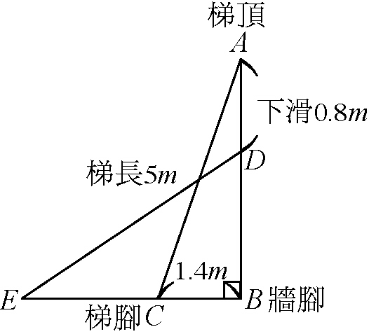  6、一梯長5公尺，靠在一垂直的牆上，梯腳距牆腳1.4公尺，若梯頂下滑0.8公尺，則梯腳將向外移動多少公尺？ | 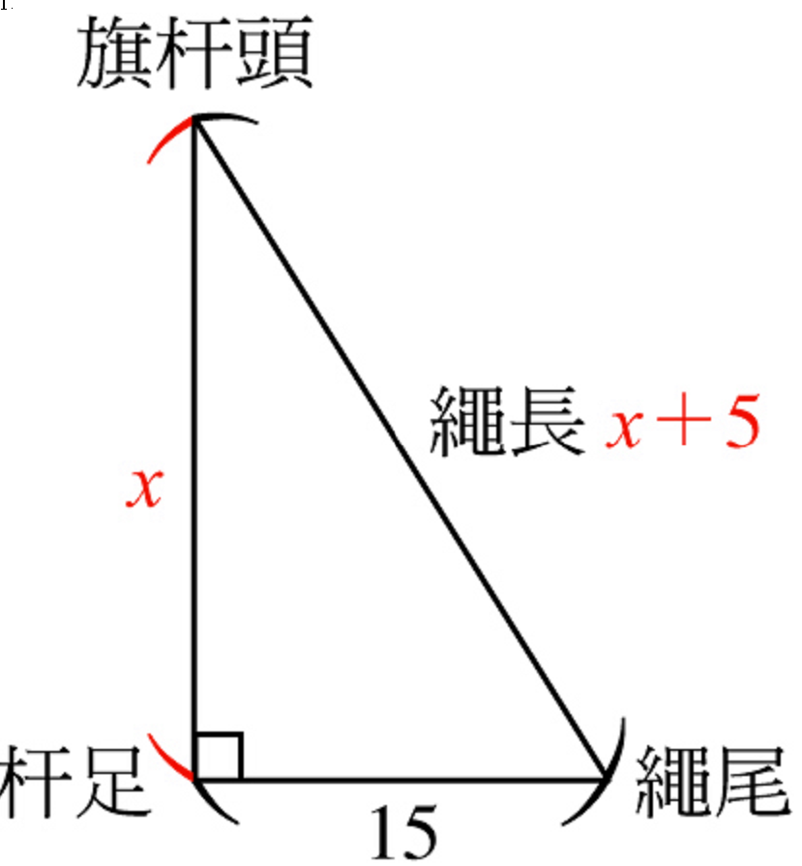  7、垂直於地面的旗杆上，有一條繩子從旗杆頭垂下，已知繩長比旗杆長多5公尺，若將繩尾沿地面由杆足向外移15公尺後，恰可將繩子拉直，求繩長為多少公尺？

